中产协[2018]36号

关于召开2018年中国产业用纺织品行业
产业集群工作会议的通知

各产业集群地区:
随着我国产业用纺织品行业的快速发展，特别是在近五年以来，各产业集群在地方党委、政府的领导下，抓住发展机遇，转变经济增长方式，科学规划、勇于创新、加大投入，在骨干企业发展、产业链拓展延伸、公共服务平台建设、优化发展环境和落实社会责任等方面均取得了丰硕成果，为加快地方经济和推动行业发展均做出了重要贡献。
为了总结行业产业集群发展中的新成就、新经验，探讨集群区域经济发展的新思路，促进行业的健康、可持续发展，中国产业用纺织品行业协会定于2018年11月29日在山东省德州市陵城区召开2018年产业集群工作会议，请各产业集群所在地相关领导、企业代表出席，现将相关事项通知如下:
- 会议组织
指导单位：中国纺织工业联合会
主办单位: 中国产业用纺织品行业协会
山东省德州市陵城区人民政府
承办单位: 山东省德州市陵城区经济和信息化局
宏祥新材料股份有限公司
德州东方环保科技股份有限公司
山东鑫宇土工材料工程有限公司
山东德旭达土工材料有限公司
- 出席领导和嘉宾
工信部领导、中国纺织工业联合会、中国产业用纺织品行业协会领导；产业用纺织品行业各产业集群地区政府领导、骨干企业代表；地方纺织协会领导及企业代表等。
- 会议时间和地点
会议地点：山东省德州市德州富豪康博大酒店
山东省德州市德城区东风东路1888号
会议时间:11月28日报到，11月29日上午土工分会会议，感兴趣的集群参会人员可以参加，下午集群会议。
本次会议不收会务费，差旅住宿费自理。
- 联系方式
联 系 人: 段守江
电 话: 15110170220
传 真: 010-85229425
电子邮件: sddsj@sina.com
请参加会议的人员在11月10日前将参会回执通过电子邮件发送到协会。

中国产业用纺织品行业协会
2018年10月 20 日

附件一:会议日程
附件二:交通方式及参会回执

附件一:集群会议日程

11月29日下午14：30—15：00 陵城发展纪录片
15：00—17：30 2018年中国产业用纺织品行业集群工作会议
具体议程：
1、当地政府部门领导致辞；
2、2018年中国产业用纺织品行业产业集群工作报告；
3、集群及企业代表发言；
4、产业集群交流（各集群代表就当地集群发展优势、取得的成绩、遇到的问题及对策进行交流）；
5、中国产业用纺织品行业协会领导讲话。
18：00—20：00 晚餐。

附件二：参会回执及交通方式
单位名称
参会人员 | 姓名 |  | 性别 |  | 职务 |  |  | 手机
参会人员 | 姓名 |  | 性别 |  | 职务 |  |  | 手机
参会人员 | 姓名 |  | 性别 |  | 职务 |  |  | 手机
联系人 | 姓名 |  |  |  | 手机
住宿预订 | □不住宿 □住宿
住宿预订 | 住宿标准：德州富豪康博大酒店  标间 398 元/天，单间 358元/天（参考价格）  11月28日  □标间数量______ □单间数量______  11月29日  □标间数量______ □单间数量______
- 11月10日前，通过传真或电子邮件发送到协会。
- 协会联系人：段守江：010-85229421转609 或：15110170220
电子邮件：sddsj@sina.com

交通提示：

1、德州东高铁站：距离德州富豪康博大酒店约12公里

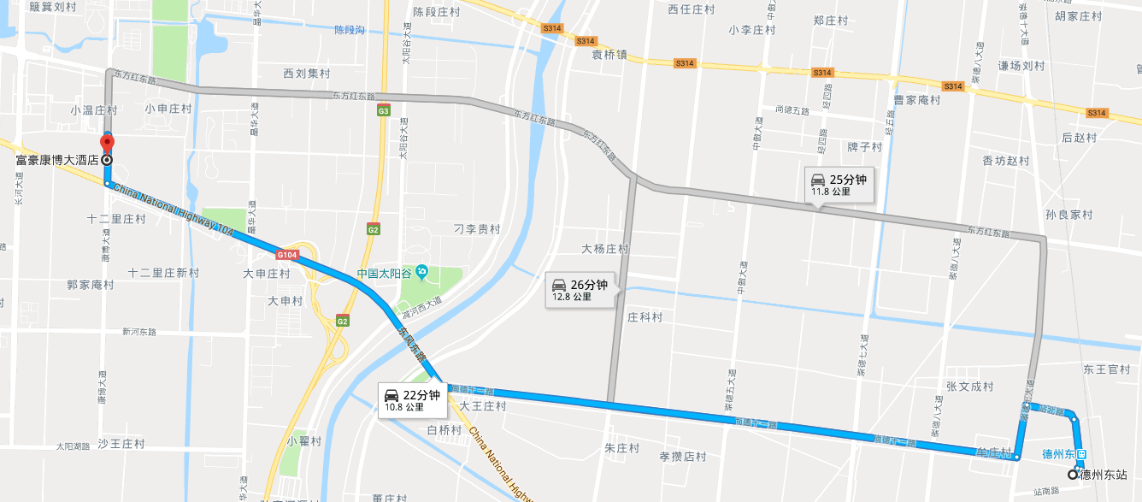

2、德州火车站：距离德州富豪康博大酒店约8公里
